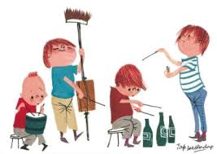

***Muziekactiviteit groep 1 en 2.***

***Schooljaar 2019-2020***

*Thuis gezellig zingen met opa Ruud.*

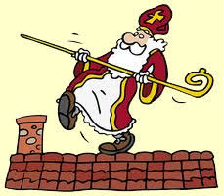

**Kom van dat dak af…..**

He, he, hey……..

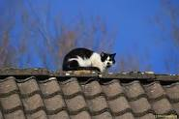  
Kom van dat dak af  
'K Waarschuw je niet meer  
Neeneeneeneeneenee, van dat dak af  
'K Waarschuw je niet meer  
Kom van dat dak af  
Dat was de laatste keer

Kom van dat dak af  
'K Waarschuw je niet meer  
Neeneeneeneeneenee, van dat dak af  
'K Waarschuw je niet meer  
Kom van dat dak af  
Dat was de laatste keer

